**= **

**Runtrack C : Jour 2**

*“Alors, Marcel, tu tires ou tu pointes ?”*

# Job 01

Vous devez implémenter la fonction divide (dans un fichier divide.c) qui va prendre en paramètre un pointeur sur int, et qui devra diviser la valeur de l’int par 2.

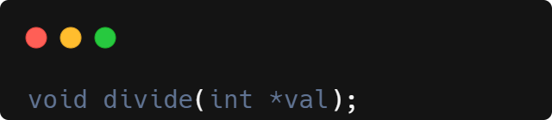

Fonctions autorisées : aucune.

# Job 02

Vous devez implémenter la fonction swap (dans un fichier swap.c) qui prend en paramètres deux pointeurs sur int, et qui doit échanger leurs valeurs.

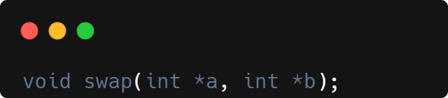

Fonctions autorisées : aucune.

# Job 03

Vous devez implémenter la fonction array_clone (dans un fichier array_clone.c) qui doit prendre en paramètre un tableau de chaînes de caractères, et un int n. Elle devra renvoyer un tableau de chaîne de caractères qui contient des copies des chaînes de caractères du tableau entrant, jusqu’à la nième, ou jusqu’au premier pointeur NULL présent. Le tableau sortant devra se terminer par un pointeur NULL.

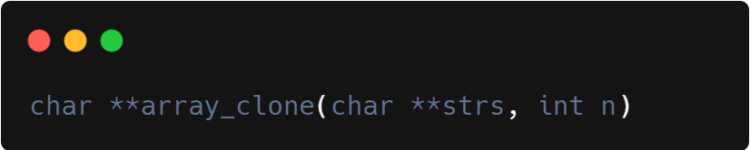

Fonctions autorisées : malloc.

# Job 04

Vous devez implémenter la fonction sort (dans un fichier sort.c) qui prend en paramètre un tableau de chaînes de caractères (se terminant par un pointeur NULL) et qui devra les trier dans l’ordre ASCII croissant. Un tri à bulles est suffisant.

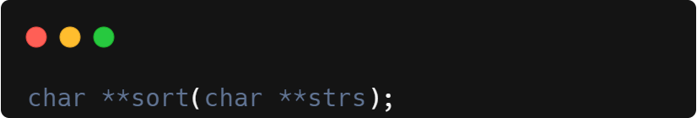

Fonctions autorisées : aucune.

# 

# Job 05

Vous devez implémenter une fonction func_to_array (dans un fichier func_to_array.c), qui prend en paramètres un tableau de chaînes de caractères, ainsi qu’un pointeur sur fonction, et applique cette fonction sur toutes les chaînes.

Les fonctions qui peuvent être appliquées sont variées : une fonction strtoupper, strtolower, ou même my_putstr.

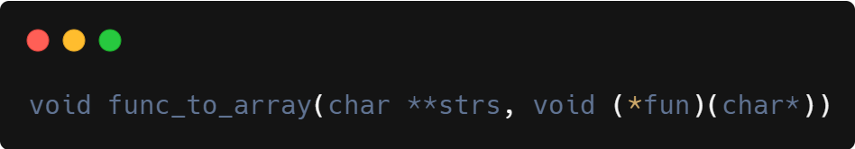

Fonctions autorisées : aucune.

# Job 06

Vous devez implémenter une fonction delete_str_array (dans un fichier delete_str_array.c) qui prend en paramètre un pointeur sur tableau de chaînes de caractères, qui doit libérer toutes les chaînes du tableau, le tableau lui même, et mettre son pointeur à NULL.

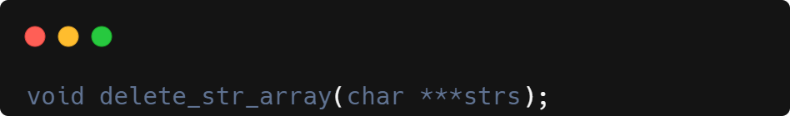

Fonctions autorisées : free.

# 

# Job 07

Vous devez créer un programme (dans un ou plusieurs fichier(s) .c) qui prend en arguments des chaînes de caractères, les fait passer en minuscules, et les écrit sur la sortie standard, une par ligne.

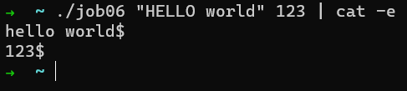

Fonctions autorisées : malloc, free, write.

# Job 08

Vous devez créer un programme (dans un ou plusieurs fichier(s) .c) qui prend en arguments des chaînes de caractères, les trim, les trie dans l’ordre croissant puis les affiche en une seule ligne, avec un seul espace séparant chaque mots, et en terminant par un retour à la ligne.

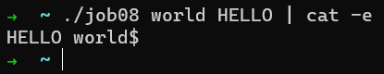

Fonctions autorisées : malloc, free, write.

# Rendu

Le projet devra être rendu sur votre github, dans un repository nommé runtrack_c.

Le repo doit contenir un dossier pour chaque jour de la runtrack, nommés “Jour01”, “Jour02”, “Jour03”, “Jour04”, “Jour05”.

Chacun de ces dossiers devra contenir les jobs dans le dossier respectif : “Job01”, “Job02”, etc.

Les prototypes des fonctions doivent toujours être exactement les mêmes que dans les énoncés.

Les fichiers seront compilés avec les flags -Wall -Wextra -Werror.

# Compétences visées

* C

# Base de connaissances

* man